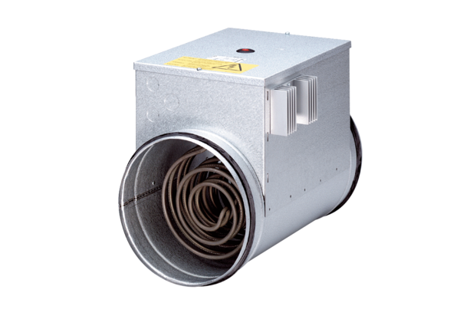Elektrický ohřívač vzduchu s regulací ERH 16-2 RObsah dodávky: 1 kusSortiment: C
Typové číslo: 0082.0142Výrobce: MAICO

